ŽUPANIJSKO NATJECANJE U RUKOMETU
ZA DJEVOJKE

Čakovec, 27.02.2018.

Mjesto održavanja: | Graditeljska škola | Datum: | 27.02.2018.

Sport: | Rukomet | Konkurencija: | Djevojke

SUDIONICI NATJECANJA:
 | Škola | ŠŠD | Mjesto
 | Gimnazija Josipa Slavenskog | “Gimnazijalac” | Čakovec
 | Ekonomska i trgovačka škola | “Ekonomist” | Čakovec
 | Srednja škola | “Svjelost” | Čakovec

NATJECATELJSKO POVJERENSTVO:
R.br. | Ime i prezime
 | Renato Čuka | Voditelj natjecanja
 | Nebojša Buvač | Član
 | Suzana Truković | Član
 | Davor Varga | Član

Grupa „ A „ 2-3 1-2 3-1
1. | SVJETLOST
2. | GIMNAZIJALAC
3. | EKONOMIST
 | GIMNAZIJALAC-EKONOMIST |  |  | 14:4
 | SVJETLOST-GIMNAZIJALAC |  |  | 10:11
 | EKONOMIST-SVJETLOST |  |  | 16:23
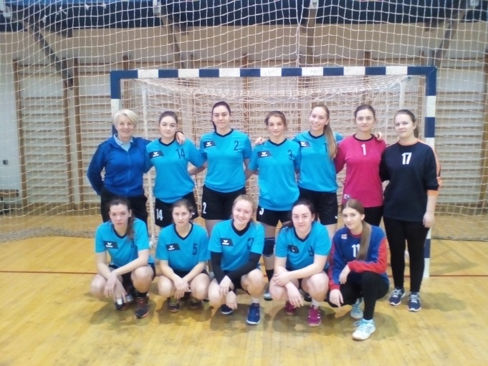  ŠŠD „GIMNAZIJALAC“ ČAKOVEC |  |  | 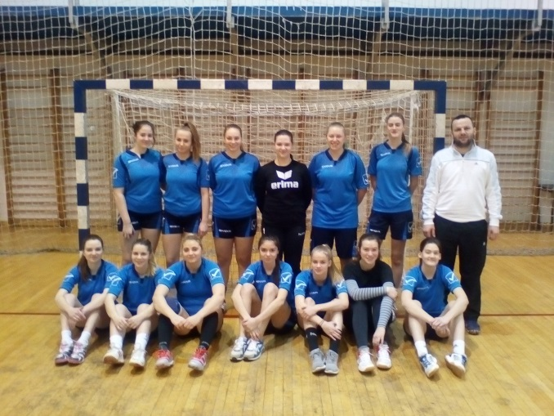  ŠŠD „SVJETLOST“ ČAKOVEC
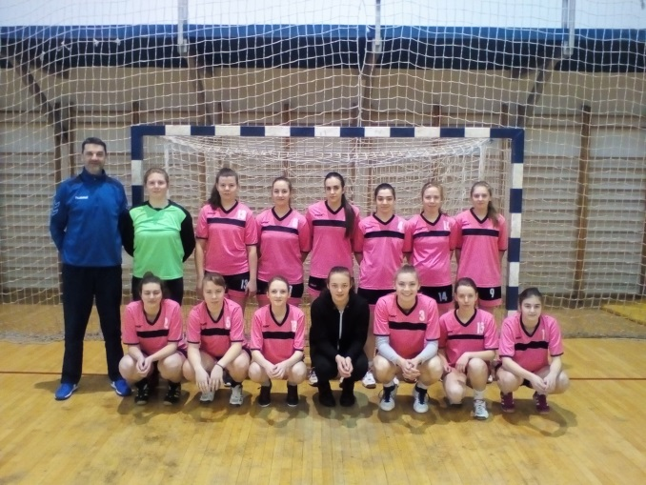
ŠŠD“EKONOMIST“ ČAKOVEC

Konačni redoslijed ekipa:
 | Školsko sportsko društvo | Mjesto
1. | ŠŠD”Gimnazijalac” | Čakovec
2. | ŠŠD”Svjetlost” | Čakovec
3. | ŠŠD”Ekonomist” | Čakovec

Prvoplasirana ekipa nastupila je u slijedećem sastavu:

R. br. | Ime i prezime
1. | Čurin Nives
2. | Pajić Dora
3. | Pavlic Patricija
4. | Komorski Manuela
5. | Strbad Sara
6. | Gašparić Viktorija
7. | Glavina Ana
8. | Kovač Gabrijela
9. | Glavina Eva
10. | Fabić Nika
11. | Vinković Iva
12. | Hajdarović Elena
13. | Rođak Antonija
14.
Voditelj ekipe : Suzana Trupković , prof.

Voditelj natjecanja:
Renato Čuka, prof.

